Bestemmelse af vitamin E i fiskeolie
SRP-øvelse februar/marts 2026

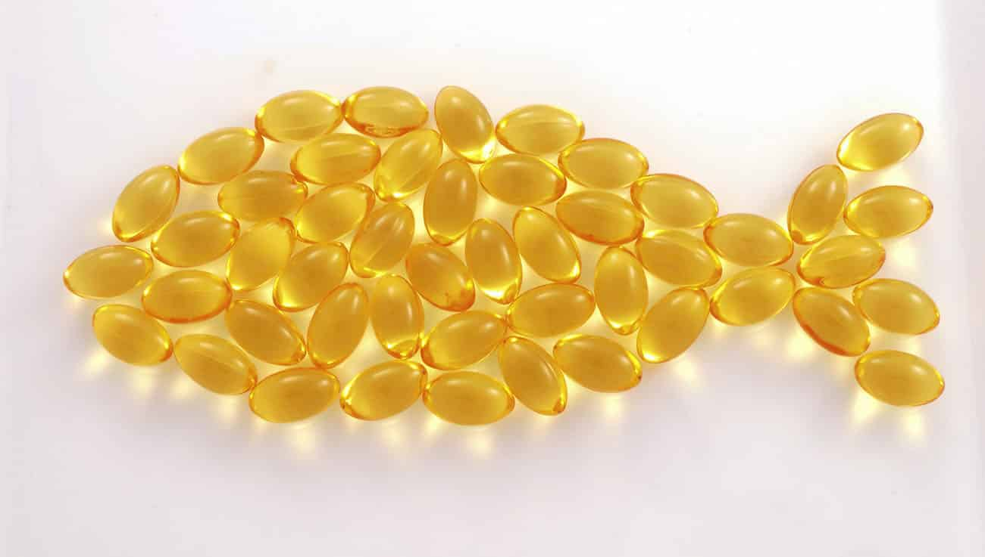

Vejledere for øvelsen: Mads Emil Bjørlie
DTU Fødevareinstituttet

Introduktion 3
Læringsmål 3
Program 4
Dag 1 (2/2-2026): 4
Dag 2 (23/2-2026): 4
Dag 3 (2/3-2026): 4
Forsøg og analyse 5
Råvarer 5
Lagringsforsøg 5
Tocopherolbestemmelse med HPLC 5
Datahåndtering og statisktik 5
Litteraturliste 6

Introduktion
Fiskeolie er rig på mono- og flerumættede fedtsyrer (både omega-3 og omega-6). Disse umættede fedtsyrer er følsomme overfor lipid oxidation og hvis olien ikke opbevares korrekt, vil oxidation forløbe hurtigt. Resultatet af lipid oxidation er udvikling af harsk lugt og smag fordi der dannes sekundære flygtige oxidationsprodukter.
Fiskeolie indeholder også vitamin E (alfa-tocopherol ækvivalent, α-TE), som er et fedtopløselig vitamin. Der er 4 tocopherol homologer; alfa-, gamma-, beta- og delta-tocopherol (tabel 2). Tocopheroler er naturligt forekomne antioxidanter, og kan beskytte umættede fedtsyrer mod lipid oxidation. Alfa-tocopherol er den mest antioxidant aktive tocopherol.
Under lagring kan fiskeolie oxidere og harske. Lipid oxidation vil resultere i harsk smag og lugt, evt. misfarvning af olien, og et tab af naturlige antioxidanter og umættede fedtsyrer. Hastigheden af oxidationen afhænger af lagringsbetingelserne, og vil forløbe hurtigere ved påvirkning af både lys og varme.
Når vi skal bestemme om kvaliteten af fiskeolie forringes under lagring, ser vi bl.a. på ændringer i indholdet af vitamin E (tocopherol). Et fald i koncentrationen af vitamin E kan betyde at tocopherolen forbruges som antioxidant ved at reagere med lipidradikaler formet under oxidation af umættede fedtsyrer ved tilstedeværelsen af ilt. Det er også muligt at bestemme indholdet af peroxider og flygtige sekundære oxidations produkter i rapsolien til givne tidspunkter under lagring. Ved at sammenholde disse 3 oxidations parametre, kan vi bestemme graden af oxidation og hvorvidt en olie er harsk.
I denne øvelse kigger vi på degraderingen af naturlige antioxidanter i fiskeolie, hvordan tocopherol status i olien ændres under lagring, samt hvordan forskellige lagringsbetingelser kan påvirke degraderingen.
Formålet med øvelsen er at vise, hvordan man kan bruge kromatografi til at identificere tocopheroler.

Læringsmål
- Beskrive lipidoxidation/harksning af umættede fedtsyrer og forstå antioxidantmekanismerne der kan forhindre den
- Forstå hvilke analyser der kan benyttes til at bestemme kvaliteten af fiskeolie
- Opstille et simpelt lagringsforsøg til at evaluere stabiliteten af fiskeolie under ”stress”-lagring
- (Udføre) simpel prøveforberedelse inden analyse af fiskeolie med HPLC
- Have viden om hvordan en HPLC fungerer
- Identificere tocopheroler i et chromatogram baseret på viden om polaritet, UV-absorbering og retentionstider
- Beregne tocopherolkoncentrationen i fiskeolie

Program
Alt materiale vil være tilgængelig online via Microsoft Teams mappen.

Dag 1 (2/2-2026):
- Velkommen
- Mini-forelæsning omkring antioxidanter i fødevarer og HPLC
- Gennemgang af et kromatogram
- Rundvisning i laboratoriet
- Planlægning af lagringsforsøg
- Praktisk forberedelse af forsøget

Dag 2 (23/2-2026):
- Prøveforberedelse til HPLC
- Gennemgang af HPLC-analyse
- Gennemgang af kromatogrammer
- Databehandling
- Eleverne får tilsendt kromatogrammer og skal lave beregninger til næste gang

Dag 3 (2/3-2026):
- Spørgsmål og hjælp til beregninger
- Diskussion af data
- Sammenholdning af data med andre oxidationsdata (PV)

Forsøg og analyse

Råvarer
Til forsøget anvendes fiskeolie.

Lagringsforsøg
Til lagringsforsøget anvendes 3 lagringsbetingelser:
- A0 = kontrol (stuetemperatur, ingen lys)
- A+ = lys-lagring (stuetemperatur + lys)-
- H0 = temperatur-lagring (50°C, ingen lys)
Høj temperatur og lys er initiator for oxidation af umættede fedtsyrer. Derfor forventes der at ske oxidation under lagringen. Kontrollen bruges som reference for olier lagret ved lys og høj temperatur.
Prøveudtagning:
- Kontrol (dag 0)
- Udtag: 3, 7 og 14 dage
- Duplikat ved udtag (1, 2)

Tabel 3: Prøveoversigt og udtag
Lagring | Udtag (dag)  Duplikat (1, 2)
A0 (kontrol) | 3 (1, 2)
 | 7 (1, 2)
 | 14 (1, 2)
A+ (lys) | 3 (1, 2)
 | 7 (1, 2)
 | 14 (1, 2)
H0 (varme) | 3 (1, 2)
 | 7 (1, 2)
 | 14 (1, 2)

Tocopherolbestemmelse med HPLC (se FF-Analyseforskrift nr.113.07 for detaljer)
Prøveforberedelse foregår som følgende: 1 dråbe fiskeolie afvejes (se bilag for vægt) i vials og der tilføjes 1 mL hexan. Påsæt låg og vend vials 3 gange for at mikse.
Der laves analytisk dobbeltbestemmelse.
Koncentrationerne (mg tocopherol/kg fiskeolie) af hhv. alfa-, beta-, gamma- og delta-tocopherol beregnes ud fra tocopherolstandarderne som beskrevet i den detaljerede protokol.

Datahåndtering og statisktik
Der er foretaget analytiske duplikater samt prøve duplikater. På baggrund af disse data laves der et gennemsnit og standardafvigelse (i Excel). Udviklingen (koncentration, mg tocopherol/kg rapsolie) af tocopheroler under lagring (lagringstid, dag) fremvises i grafer (i Excel).

Litteraturliste
McClements, D.J. & Decker, E. A. (2017). Lipids. Fennema's Food Chemistry, Fifth Edition, 171–233.
Matthaeus, B. (2010). Oxidation of edible oils. Oxidation in Foods and Beverages and Antioxidant Applications, Vol 2: Management in Different Industry Sectors, 183–238.
Decker, E. A., Chen, B., Panya, A., & Elias, R. J. (2010). Understanding antioxidant mechanisms in preventing oxidation in foods. Oxidation in Foods and Beverages and Antioxidant Applications: Understanding Mechanisms of Oxidation and Antioxidant Activity, 225–248.
FF-Analyseforskrift nr.113.07

